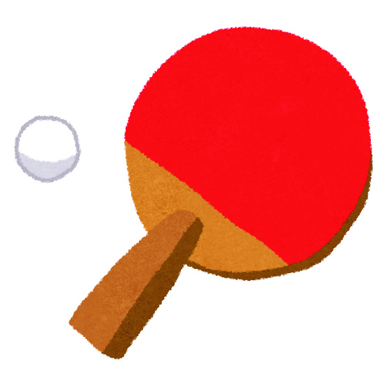

2018年度 はむすぽ「オープン卓球大会」

１ 平成31年2月１0日(日)
２ 午前９時受付開始
３ 羽村市スポーツセンター第2ホール
４ 団体戦
５ ・主催者に於いて参加者をランダムにチーム編成致します。
※まとめて申し込まれても別チームになる可能性あり。
※１チーム：男2人＋女１人を予定しています。
・5～6チームによるリーグ戦。
ダブルス３試合：(試合順序：MW・男子W・MW)
各試合は５セットマッチの３セット先取。
２試合先取で行います。
注：順位別 決勝トーナメントはありません！
注：試合形式は参加人数により変更させて頂く場合がございます。
６ 一般社団法人はむら総合型スポーツクラブはむすぽ
７ 羽村市卓球連盟
８ オープン（在住、在学、在勤、年齢、性別問わず）、市外の方も可、お一人でも参加も可。
９ 96名名以内（先着順）
１０ 会員 ビジター
中学生・高校生以下 200円 300円
大学生・一般 400円 800円
※参加費は申込時または大会当日受付にてお支払い下さい。
１１ 各リーグ毎に表彰 ：1位、2位、ブービーチーム（参加人数により変更あり）
１２ はむすぽ連絡事務所（羽村市スポーツセンター内）へ直接または、FAX、メールで申込み
事務所開設日：火・水・木・金曜日14時～１7時（除くスポーツセンター休館日）
ＦＡＸ ：０４２－５１９－５７１３ 電 話 ：042－519-5712
はむすぽ宛メール:hamura-s.c@royal.ocn.ne.jp
１３ 平成30年12月18(火)～平成31年１月１５日(火)
１４ その他 ・大会中のけがや事故に対して保険は未加入です。ご注意ください。
１5 加藤純夫 ℡ 090-6985-9672 メール skat_1949@yahoo.co.jp
はむすぽホームページＵＲＬ：http://hamu-spo.sakura.ne.jp/index.html
はむすぽブログＵＲＬ：http://hamu-spo.sblo.jp/
ブログはこちら
羽村市卓球連盟ブログURL: http://tokyo-hamura-table-tennis.officialblog.jp/
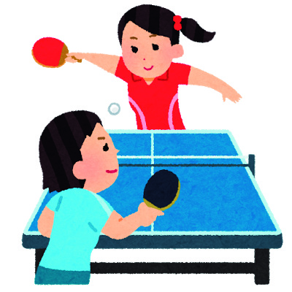
羽村市卓球連盟メール：hamura.table.tennis@gmail.com
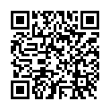

はむすぽブログ
卓球連盟ブログ

大 会 参 加 申 込 書
性別 | 中・高・大 | 氏 名 | 年令 | 所 属 | 連絡先（電話番号など）
男・女
男・女
男・女

男・女
男・女
男・女
男・女
男・女
男・女
男・女
男・女
男・女

参加費 中学生・高校生 はむすぽ会員 200円× 名＝ 円
中学生・高校生 ビジター 300円× 名＝ 円
大学生・一般 はむすぽ会員 400円× 名＝ 円
大学生・一般 ビジター 800円× 名＝ 円
合計 円

申込み責任者 電話
キ リ ト リ

領収書

様 年 月 日

\ 円

但し、はむすぽオープン卓球大会参加費として
一般社団法人はむら総合型スポーツクラブはむすぽ 理事長 河合 律子

